项目在Github上的地址：https://github.com/cyendra/CyOnlineJudge
提交记录在这里看：https://github.com/cyendra/CyOnlineJudge/commits/master
共26个提交记录，从5月25日开始。
描述：
CyOnlineJudge
Cyendra Online Judge 系统是为课程 "Web 程序设计" 准备的作业。 在之后会作为一个学习JSP的项目继续维护。
功能
本OJ理论上有 主页、题库、状态、排名、比赛、论坛 七个模块。
主页
主页可以查看 公告、近期比赛、推荐OJ、名人博客 等信息。
题库
在题库中可以查看所有的题目，但是在尚未结束的比赛中出现的题目不会出现在题库中，比赛结束之后题目才会返回题库。
状态
可以查看整个OJ的题目提交情况。
排名
将整个系统的用户按照题目解决总数排序显示。
比赛
显示所有已结束的或者未结束的比赛。
论坛
论坛作为一个信息交流的场所供全体用户使用。
原理概述
数据库设计
具体功能设计
注册与登录
模板
主页
题库
题目浏览页面
题目提交页面
论坛设计

提交记录的截图：

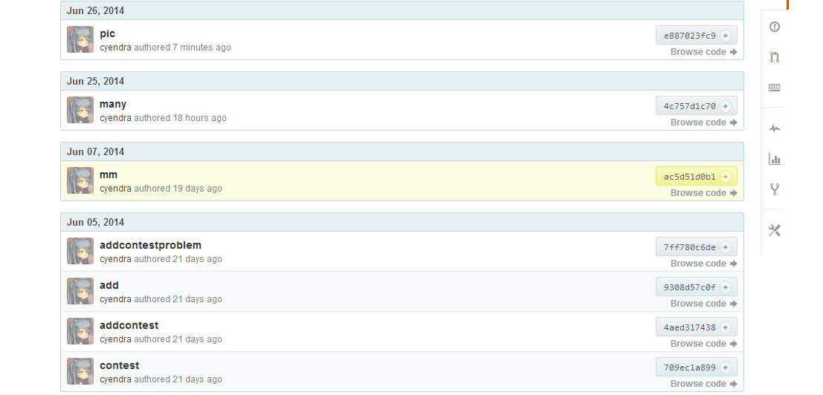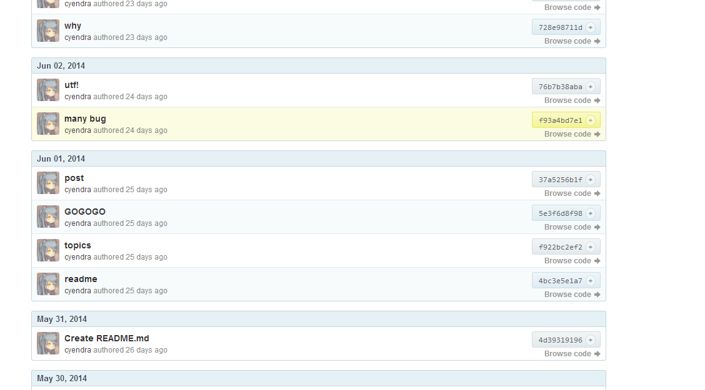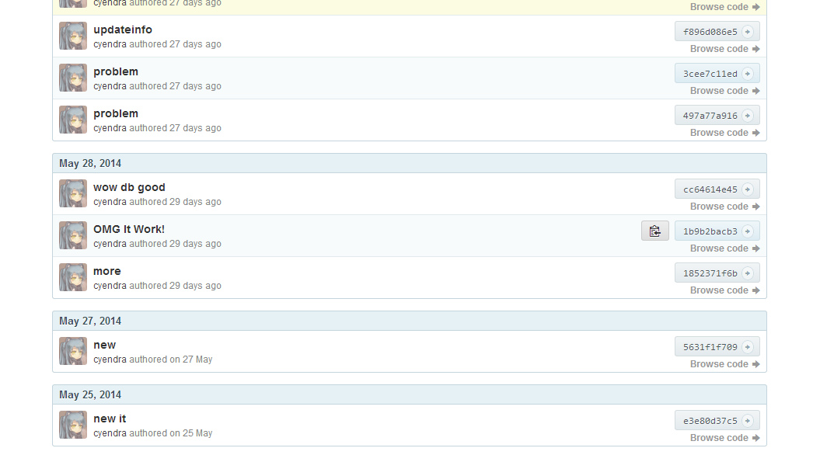
数据库是这样的：
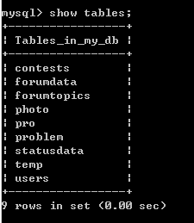
Table是这样的：
